«Справляемся со стрессом»

«Лучший способ сделать детей хорошими – это сделать их счастливыми». (Оскальд Уайльд)
Помимо питания, одежды и крыши над головой, самое главное в жизни ребенка - это эмоциональная безопасность. Если у ребенка достаточно эмоциональных связей в первые годы жизни, то он растет психологически здоровым. Что необходимо ребенку? Безопасность и уверенность в том, что его любят.
Эмоциональный стресс - состояние ярко выраженного психоэмоционального переживания человеком конфликтных жизненных ситуаций, которые остро или длительно ограничивают удовлетворение его социальных или биологических потребностей.
У детей стресс может проявляться следующим образом:
- 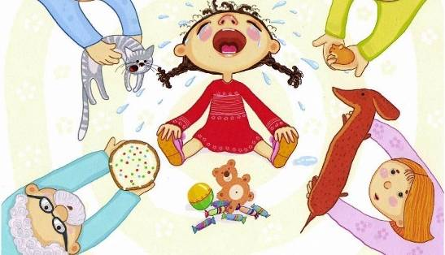отказ от пищи, нарушения пищеварения;
- беспокойный сон, частые просыпания в течение ночи, трудности засыпания;
- частые капризы, крик, раздражительность;
- беспокойство, навязчивые движения, заикания;
- повышенная усталость, вялость;
- агрессивное поведение, повышенная возбудимость, частые протесты;
- потребность находиться рядом с матерью и желание быть «маленьким» (требовать носить или качать его на руках и т.д.).
Рекомендации для родителей:
1. Учите детей находить адекватные, ориентированные на нравственные ценности, способы взаимодействия с окружающим миром.
2. Создавайте ситуации успеха, с помощью которых ребенок сможет поверить в себя.
3. Давайте ребенку посильные задания, не требуя выполнения слишком сложного для него поручения.
4. Играйте вместе с ребенком: игровые методы работы с предметами, игрушками формируют более тесный эмоциональный контакт.
5. Применяйте психотерапевтические методы: сказкотерапия, песочная терапия, арт-терапии.
6. Помните, что улучшению самочувствия ребенка способствует тактильный контакт: обнять, погладить, успокоить и т.д.
7. Заботьтесь о физическом и психическом здоровье ребенка. При необходимости обращайтесь к специалистам: врачу-педиатру, психотерапевту, психологу.
Профилактика стресса:
- Создайте спокойную домашнюю обстановку, чаще играйте с ребенком, обнимайте его, регулярно проводите с ним время вместе.
- Поощряйте разнообразное творчество (игры, рисование, танцы и т.д.).
- Обучение новым навыкам должно быть мягким и соответствовать возрастным и физиологическим особенностям ребенка.
- Обеспечьте должную физическую активность малышу в течение дня, правильно организуйте питание ребенка.
Если вы заметили такое изменение в настроении и поведения ребенка, постарайтесь восстановить утраченное, когда то доверие, проявите ласку и одобрение и ни в коем случае не давите на него.
Окажите ребенку эмоциональную поддержку. Для снятия мелких стрессов, связанных с усталостью, помогут различные игры, физическая активность, кружки физкультурно-оздоровительной направленности.
